**L’heure**

L’heure est une mesure de durée.

Pour lire l’heure, on regarde les aiguilles de l’horloge. La petite indique les heures et

la grande indique les minutes.

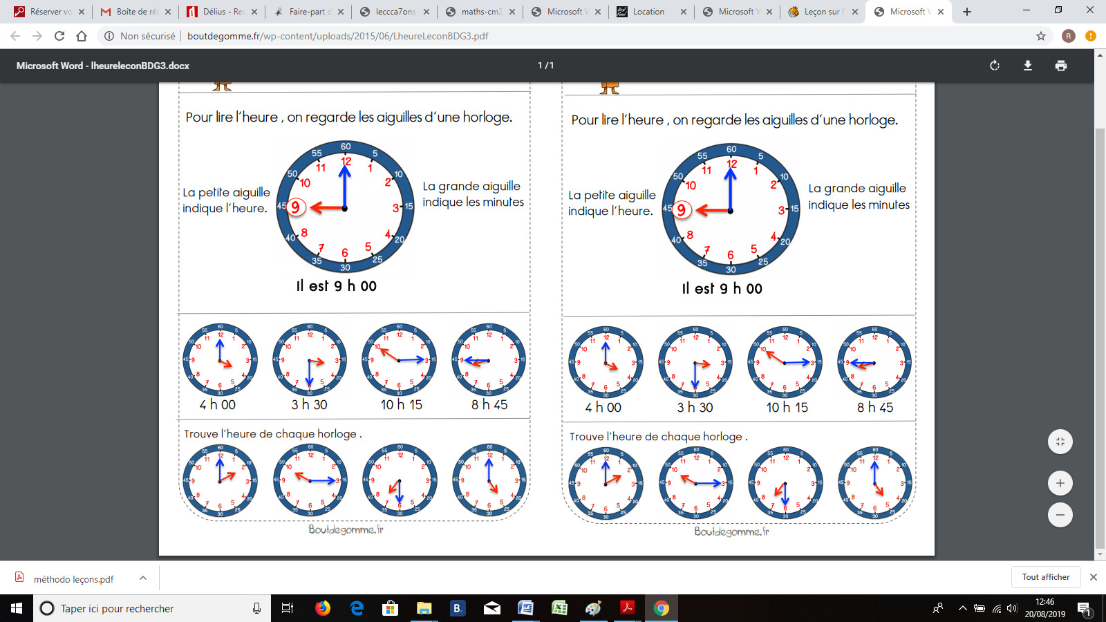

A connaître par cœur :

1 h = 60 min 1 min = 60 sec 1 h = 3 600 sec

Pour lire l’heure, on peut imaginer que l’horloge est partagée en 4 parts :

+ +

=

=

  

3 heures et demi

8 heures moins le quart

10 heures et quart

+ $\frac{1}{4}$

- $\frac{1}{4}$